# Руководство по установке RabbitMQ под Windows 2016 Server

Разрешаем localhost в файле C:\Windows\System32\drivers\etc\hosts

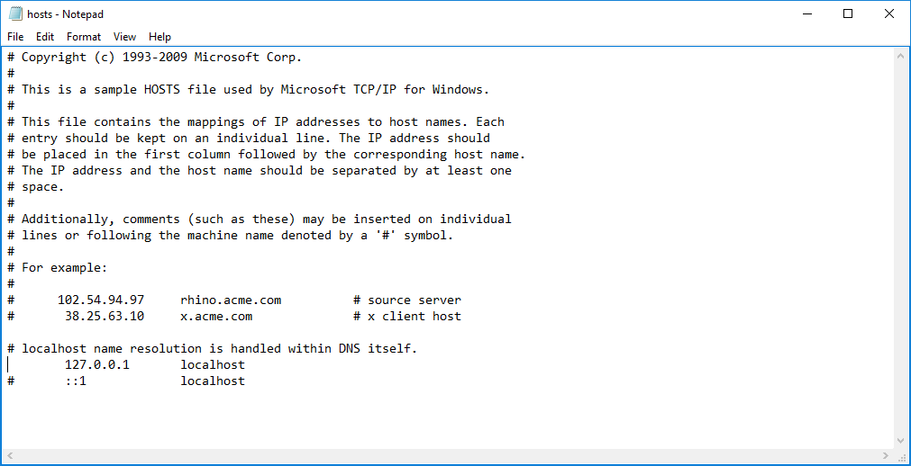

Разархивируем папку rabbitmq.zip в туже папку C:\Install\rabbitmq

Сначала устанавливаем Erlang (otp_win64_23.2.exe), все параметры по умолчанию.

Затем устанавливаем сам RabbitMQ (rabbitmq-server-3.8.11.exe), все параметры по умолчанию.

Производим первоначальное конфигурирование RabbitMQ

> cd C:\Program Files\RabbitMQ Server\rabbitmq_server-3.8.11\sbin

> rabbitmq-plugins.bat enable rabbitmq_management

> rabbitmqctl.bat add_user "admin" "Qwe123!@#"

> rabbitmqctl.bat set_user_tags admin administrator

> rabbitmqctl.bat set_permissions -p / admin ".*" ".*" ".*"

> rabbitmqctl.bat stop

> rabbitmqctl.bat start_app

Открываем веб-интерфейс управления RabbitMQ на http://localhost:15672[1], убеждаемся, что он открывается:

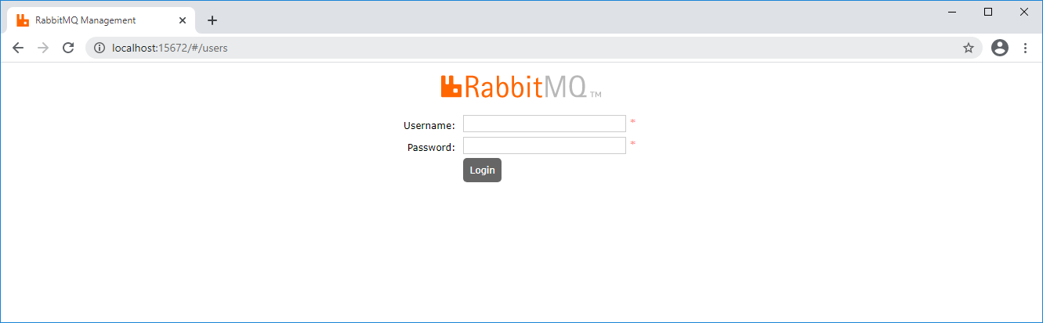

Заходим под пользователем admin/Qwe123!@#

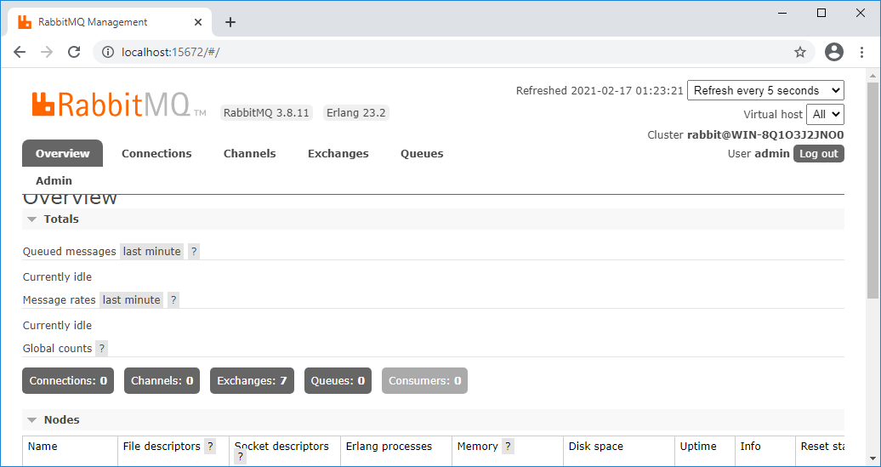

Дальнейшее управление RabbitMQ можно осуществлять через этот веб-интерфейс.

1. Авторизоваться со встроенной учетной записью guest можно только если административная панель работает на localhost